ЕДИНЫЙ ДЕНЬ БЕЗОПАСНОСТИ В ФИЛИАЛЕ ПУ «СОЛИГОРСКГАЗ»
18.02.2020
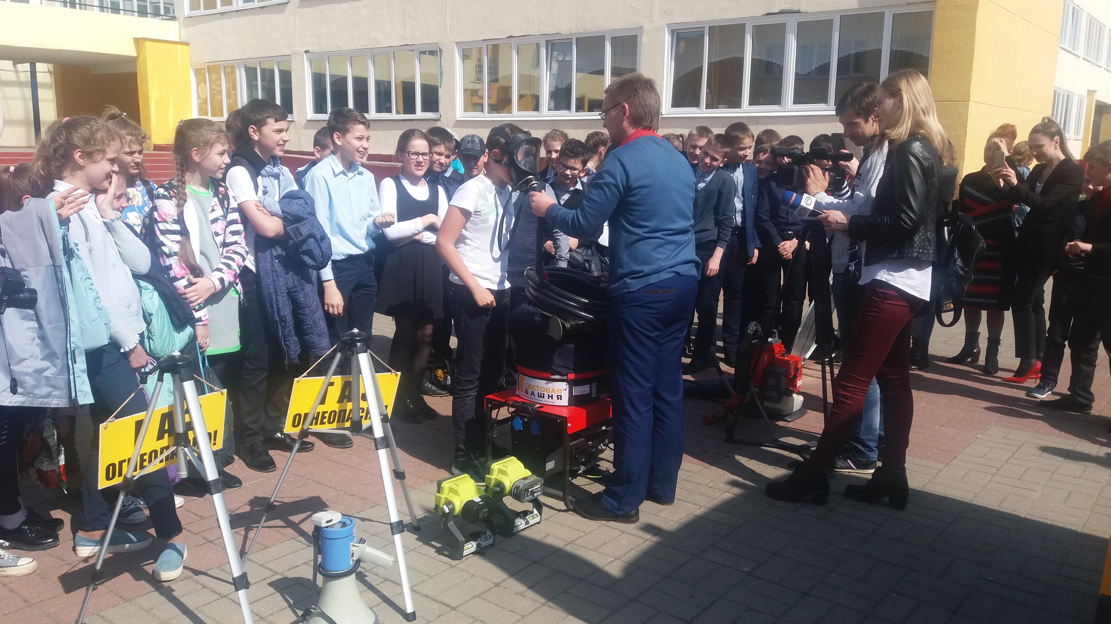

В период с 20 февраля по 1 марта 2020 года состоится очередной Единый республиканский день безопасности, направленный на развитие в обществе культуры безопасности жизнедеятельности, проведение образовательно-воспитательной работы с подрастающим поколением, пропаганду безопасных условий проживания населения.
В рамках проведения единого дня безопасности в филиале будут организованы:
- выступления в учебных заведениях и трудовых коллективах по правилам пользования газом в быту;
- конкурс на лучшую творческую работу по обеспечению безопасной жизнедеятельности;
- акция «Безопасный газ»;
- акция «Дорога-символ жизни!»;
- демонстрация видеороликов, видеосюжетов на светодиодных экранах, плазменных мониторах, расположенных в филиале и различных организаций;
- освещение в эфире радиостанции информации профилактической и социальной направленности;
- распространение наглядно-изобразительной продукции среди населения.
В производственном управлении и районах газоснабжения с персоналом аварийно-диспетчерских служб будут проведены внеочередные практические тренировки по локализации и ликвидации аварийных ситуаций на опасных производственных объектах.
Соблюдение требований «Правил пользования газом в быту» позволит сохранить здоровье, а порою, и саму жизнь.
Филиал ПУ «Солигорскгаз»

